Kwalificatieprofiel: Vakfunctionaris Natuur en Techniek
Naam:

Datum:

Examenstandaard: Machinevaardigheid (140-1 en 150-1)

Leeractiviteit: 0410 Aankoppelen van een aftakasaangedreven machine met hydrauliek

Oefensituatie:
Machinevaardigheid (oefenplaats: Bedrijf)

Beschrijving van de activiteit:
Je gaat een aftakasaangedreven machine met hydrauliekslangen achter een trekker koppelen.

Tips voor de uitvoering:
Vraag je begeleider welke trekker je voor deze leeractiviteit mag gebruiken.
Gebruik de juiste volgorde bij het aankoppelen
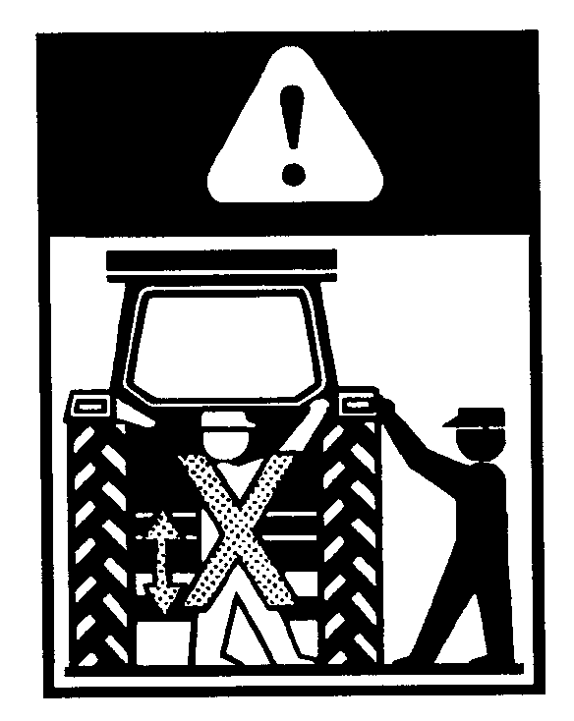

Toelichting, gewenst resultaat en criteria:
Je kent de mogelijkheden die een trekker heeft om werktuigen aan te koppelen
Je kunt een werktuig met aftakas aandrijving en hydrauliekslangen op de juiste wijze aankoppelen
Om je te leren hoe je een werktuig moet aankoppelen kun je gebruikmaken de leereenheid “aankoppelen”. Hierin vind je informatie en filmpjes. Klik hiervoor op de volgende link:

aankoppelen van werktuigen

Beschrijf in enkele korte zinnen in welke volgorde jij dit werktuig wilt gaan aankoppelen.

Waarop let je bij het aankoppelen van de aftakas?

Waarop let je bij het aankoppelen van de hydrauliekslangen?

Hoe weet jij welke hydrauliekslang de persaansluiting is en welke de retouraansluiting?

Afsluiting
Wanneer je denkt dat je een aftakasaangedreven werktuig, met hydraulisch bediende onderdelen, kunt aanbouwen, vraag je aan je begeleider / praktijkopleider of hij jou een beoordeling wilt geven.
Beheers je dit aanbouwen vraag dan jouw begeleider / praktijkopleider een handtekening onder deze opdracht te plaatsen.

Handtekening begeleider:

Datum:
Beoordeling:

0 voldoende/onvoldoende

Bronnen:
Boek: Trekker en transport (Ontwikkelcentrum)
Leereenheid aankoppelen van werktuigen in de ECC

Bijbehorende werkprocessen:
  - Organiseert eigen werkzaamheden
1.3 Rijdt met machines naar de uitvoeringslocatie. (beheersings criteria:koppelt werktuigen aan)

